香港废青要赴乌参战？好走，不送

原创 有里儿有面 [有理儿有面](javascript:void(0);)

**有理儿有面**

微信号 youli-youmian

功能介绍 你说是不是

2022-03-03[原文](https://mp.weixin.qq.com/s?__biz=Mzg3MjEyMTYyNg==&mid=2247554496&idx=1&sn=5819beecb169e6dc80f5433d89fa8c8a&chksm=cef641b5f981c8a36397fd840b0fbcfb20fecf9dd7c79ba76e1aa6d850eaf3f5fcf45b1484f4&scene=27#wechat_redirect&cpage=8) 发表于

收录于合集





**全文共2719字，图片12张，预计阅读时间为7分钟。**

**文章首发于“有理儿有面”（youli-youmian），欢迎大家在朋友圈和微信群转发。**

**公众号及其他平台转载请在后台留言。**



▼

关注有理哥的小伙伴们肯定还记得，就在前两天，有理哥刚刚发布一篇《[乌克兰新纳粹的黑手，曾伸向中国！](http://mp.weixin.qq.com/s?__biz=Mzg3MjEyMTYyNg==&mid=2247553981&idx=1&sn=33ac010aab7be1d3f6036997b980117a&chksm=cef647c8f981cede7ed636185fe4b6011107bf8327e71514cfbcae04f3868553b62bbd049294&scene=21#wechat_redirect)》，详细介绍了2019年12月香港街头发生黑暴风波时，有多名乌克兰极端分子混迹在示威人群中，而他们均来自一个人人喊打的新纳粹组织——亚速营。

这不，网络上嘲讽当年女废青哭诉“希望香港和乌克兰一样有个好结果”的声势还未散去，潜伏在香港各区的祸港黑暴们又开始蠢蠢欲动了。

这一次，他们决定“反哺”当年向他们施以“援手”的大哥——组织一帮废青前去乌克兰参战。

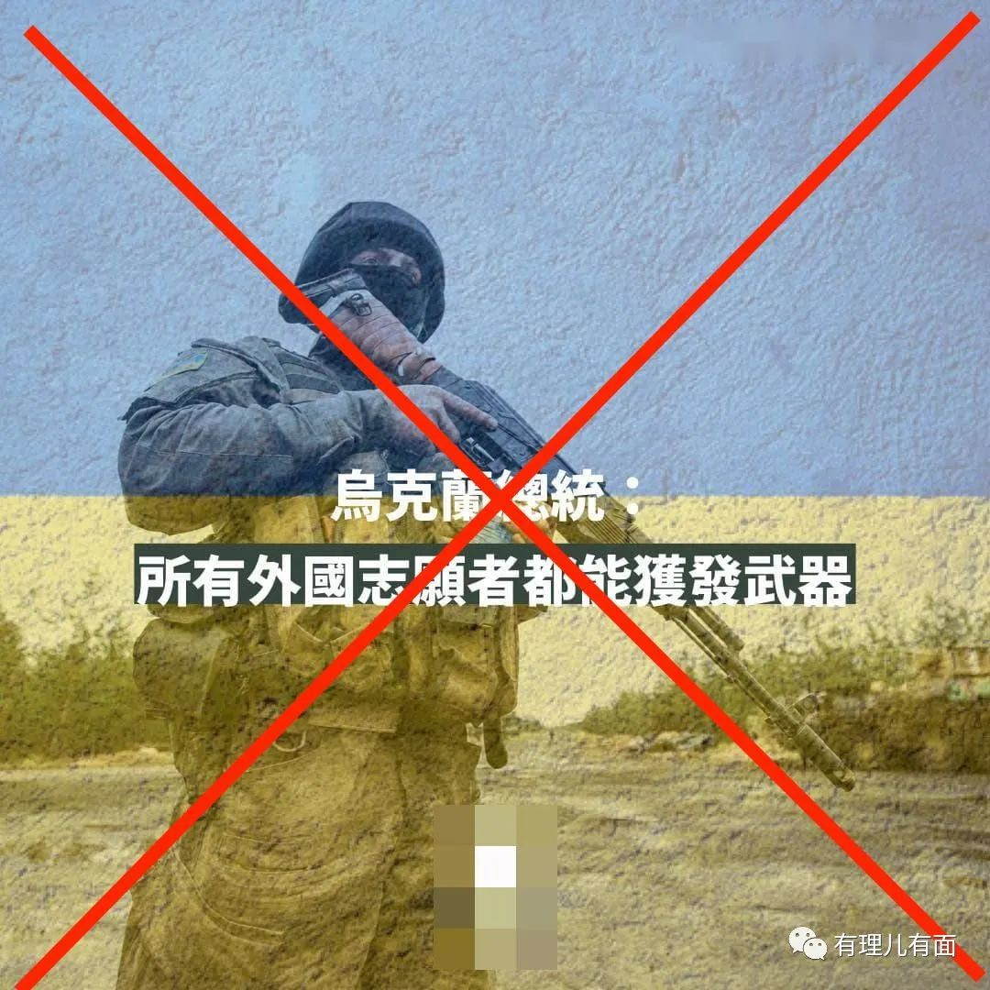

但是，这样一群乌合之众真的敢去吗？想必用脚趾头都能想明白答案。

**“军团”≈恐怖主义温床**

2月27日，乌克兰总统泽连斯基通过视频向外界发布讯息，决定成立一支名为“乌克兰领土防卫国际战队”的特殊部队，希望由外籍人士参加，简称“外籍兵团”。

3月1日，泽连斯基再次签署命令，向赴乌克兰的外国雇佣兵实行免签证制度。

针对这个“外籍兵团”，大部分保有理智的网友都表达了困惑，如此一来，欧美等国军人可以换个“马甲”堂而皇之介入俄乌之战，而这些所谓的“外籍兵团”更是会轻而易举地沦为纳粹分子和恐怖分子的温床。

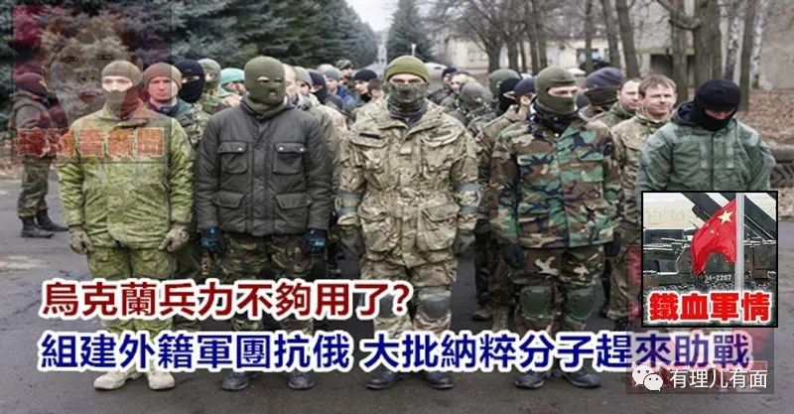

果不其然，这个招募讯息一出，最先响应的就是曾在二战期间犯下累累罪行的日本。

据日本《每日新闻》援引乌克兰驻日大使馆消息，约有70名日本男性公民自愿赴乌参战，其中50人为前日本自卫队成员，2人曾当过法国的雇佣军。

没想到在中国人民抗日战争暨世界反法西斯战争胜利70多年后的今天，我们很可能再度看到法西斯主义的复辟，细思极恐。

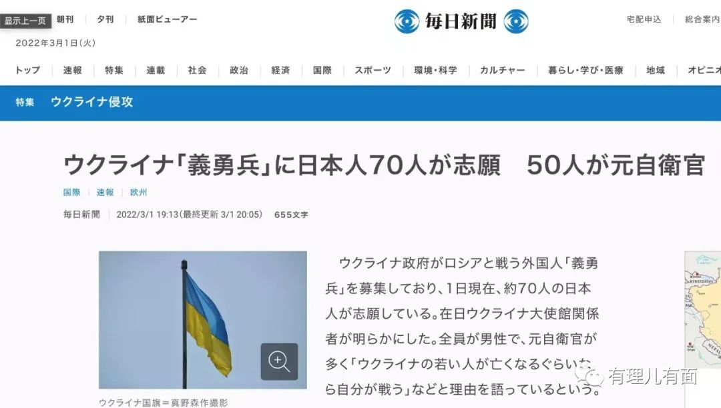

要知道，在联合国近年来多次审议“打击美化纳粹主义、新纳粹主义及其他助长当代形式种族主义、种族歧视、仇外心理和相关不容忍行为的做法”的决议草案时，美国和乌克兰都投了反对票，而日本、德国等多国则投弃权票。

即使不提俄罗斯作为战斗民族那彪悍的战斗力，单看将与乱港分子“并肩而战”的来自前日本自卫队和法国雇佣军团的70名日本人，也能让这些只会偷偷向警察宿舍扔汽油弹的下水道老鼠瑟瑟发抖吧。

**祸港黑暴“战斗力”究竟如何？**

去年年底，有理哥写过一篇《[你也配用“游击战”？](http://mp.weixin.qq.com/s?__biz=Mzg3MjEyMTYyNg==&mid=2247548809&idx=1&sn=e8ea2986ab85f5a5a284f79e1a8c7a98&chksm=cef66bfcf981e2eaa62fe4fe071a3a9af228ac98f63ce7d6825b306afbe740a4572ed722af86&scene=21#wechat_redirect)》向大家介绍了一群以“Black Bloc”自称的曱甴，通过境外社交软件散布所谓的“游击战手册”，高呼要在当年12月24日晚发起“平安夜革命”。

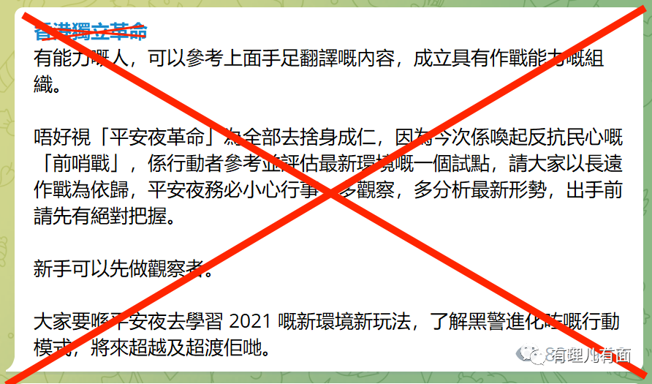

当时有理哥就对这种隐藏在自由民主画皮之下的恐怖主义进行了揭露，香港警方更是提前部署，并直接抓获一名组织成员，使得这帮祸港黑暴当晚根本连头都没敢冒一下。

号召民众以暴力手段对抗政府，本就与恐怖分子无异，而他们还嘴硬不承认，非要处处为自己找理由、找包装，甚至拿出毛主席的著名战法——游击战给自己脸上贴金，只能送他们一个字：呸！

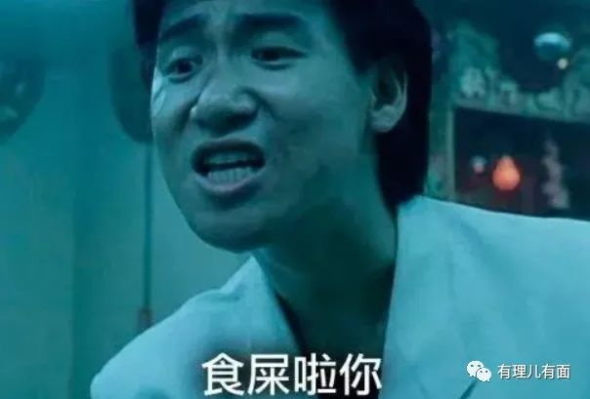

或许是因为“平安夜革命”的失败太过丢人，2月20日，就在全港市民齐心抗疫的关键时刻，一只潜藏在暗处的过街老鼠又偷偷摸摸地跑了出来。

当天凌晨1点，香港黄大仙流动核酸检测站发生火情，现场火势较大，一批抗疫物资被毁，所幸没有人员伤亡。经消防现场初步调查，怀疑火情是由电箱短路引起。

但是，乱港曱甴并不这么觉得，他们认为这是一个刷自身存在感的绝佳机会。当日早上10点多，香港勇武派组织“Black Bloc”就在境外社交软件中发布《黄大仙纵火》声明，宣称要为夜里的纵火事件负责。

不过这篇自说自话的声明，至今未在网络上得到任何响应。

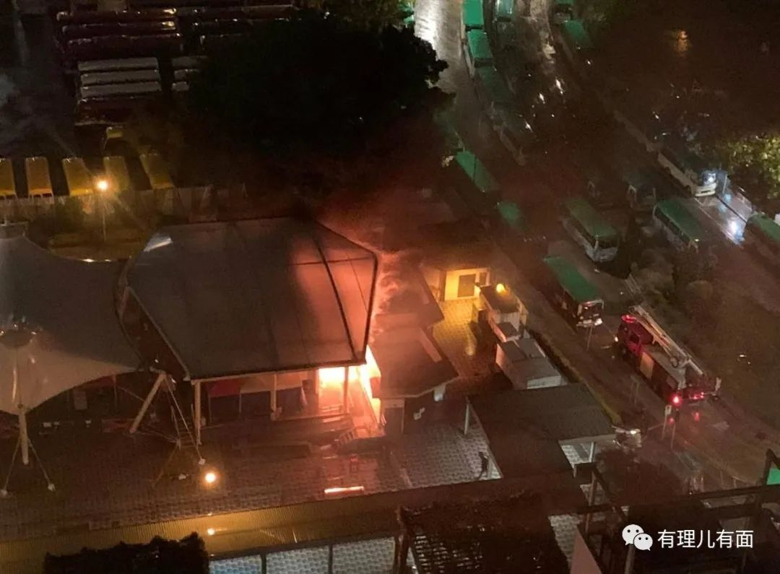

如果消防证实火情仅因电箱短路引起，那曱甴跳出来“认狼”的举动无疑又是在给自己脸上“贴金”；如果火情真是由该组织成员纵火所致，那便是再次证明这些曱甴又坏又蠢的铁证。

无论在哪个国家和地区，纵火都是重罪，香港当然也不例外。根据《刑事罪行条例》的相关规定，纵火有关罪行最高可判处终身监禁。

众所周知，香港眼下疫情形势严峻，一个能正常使用的流动核酸检测站以及存放在内的防疫物资对于全港市民来说都是极为重要的，这很有可能成为挽救某个生命的关键所在。

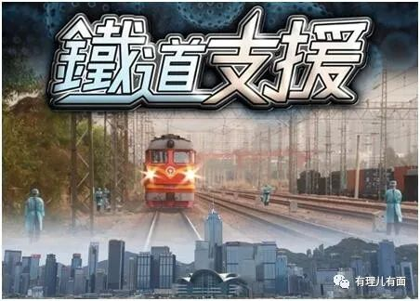

其实，道理很浅显，乱港分子如果烧掉检测站与防疫物资，受影响最大的根本不是他想要与之对抗的特区政府，而是每日出现在他身边的普通市民。得不到及时检测而错过最佳救治时机的那一个，很有可能就是他的亲人，甚至是他自己。

弃他人生命安全于不顾，逞自己一时之“威风”，这就是祸港黑暴的“战斗力”。

试想一下，如此不敢正面承担法律责任，只敢在网络上逞口舌之快的废青们，怕是能否活着走到乌克兰都是个问题，更别提参战云云。

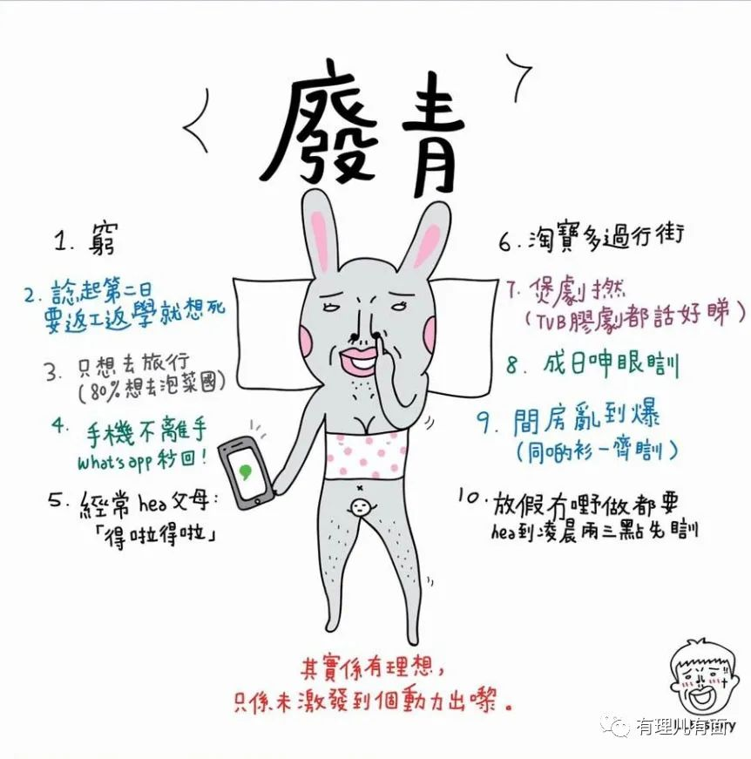

**表面援乌 实则谋独**

2月26日，随着乌克兰总统组建“外籍军团”的一声令下，香港废青们也火速行动，当日，一个名为“香港du立志愿兵团”的境外社交平台群组就应运而生。不得不说，这帮长年混迹于网络上的二五仔们手速倒是挺快的。

该组织自称宗旨是“协助有意愿参与乌克兰保卫行动的香港人进行协调和沟通”。搞了半天，不是你们自己去参加啊。

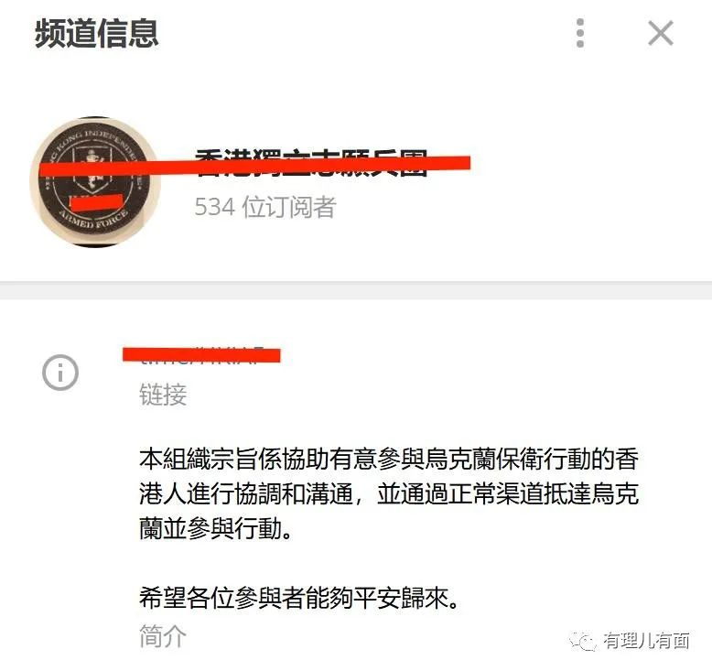

当天晚上，该组织还发布了一条详细的招募条件，要求报名者需“拥有符合资格的旅游证件、身心健康、体能正常、没有抑郁症、没有狂躁症、没有肠胃炎”，还需要自行准备“急救物资、防弹板、防弹头盔、指南针、地图、军刀、水袋、背囊、照明用品、战术背心、防弹眼罩以及防毒面具等等”。

最最关键的是，他们指定报名者必须是20岁的年轻人。

这…就问一句，哪个20岁的年轻人能够集齐这一套专业装备还愿意被你们“卖”去战场啊？

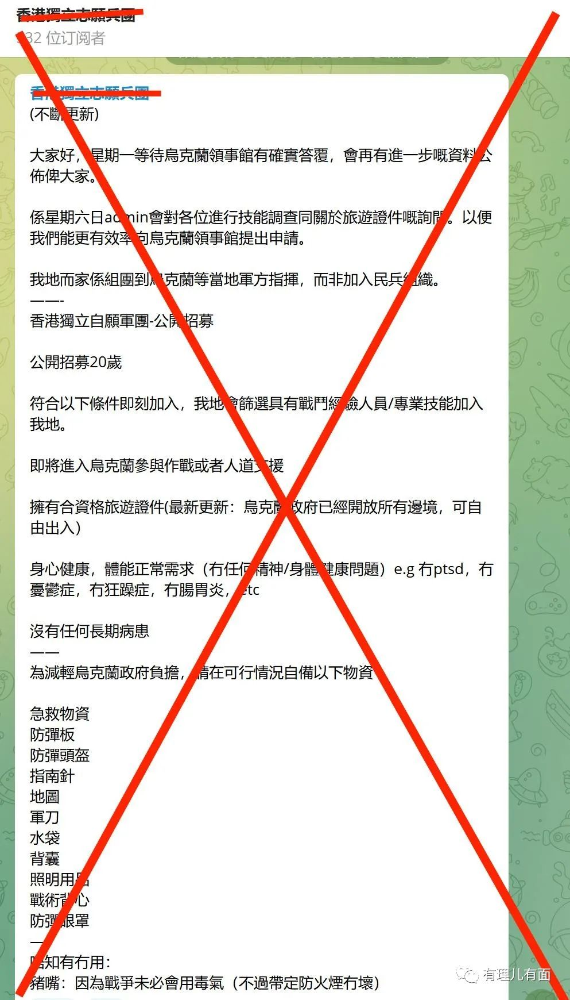

犹记得几年前黑暴最猖狂的时刻，最多也只是戴着口罩撑着雨伞上街游行，扔上几颗自制燃烧瓶也已经是“战斗力”的极限了。

要不是香港警方始终保持专业和克制，从未对你们的挑衅行为进行暴力还击，你们早就被打趴、打哭、打服、跪地喊妈妈了好么。何来的自信要上战场为乌克兰作战？

截至3月3日，该组织暂未公布有人志愿报名的消息。但是这些组织者也没闲着，他们正在和泽连斯基一样打电话，而且在不间断地给乌克兰驻英国的领事馆打电话。

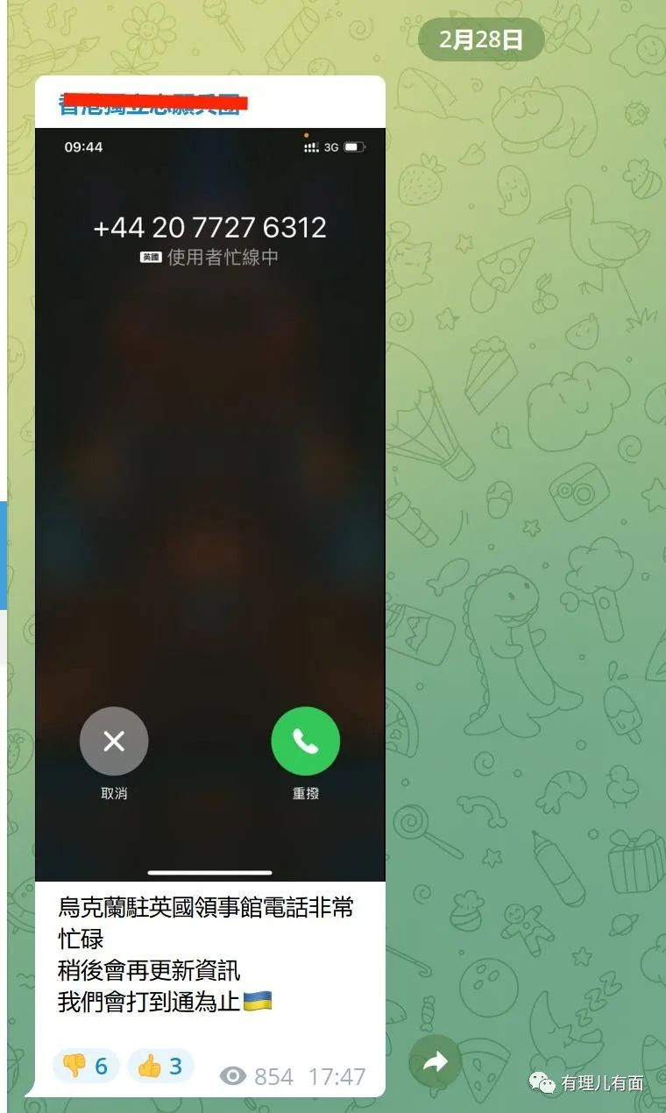

其实如果他们真的有心想要到乌克兰，就不会不知道，早前有一名台湾网友发过的《参加乌克兰外籍兵团方法》文章里，明确表明乌克兰官方给予的回应是，自行前往位于波兰华沙的乌克兰大使馆报名即可。

**所以说，这所谓的“志愿兵团”组织，对乌克兰的援助也纯粹就是嘴上说说而已，其关键目的是要借此展现出一种自己“仍在抗争”的超然地位，只是一种标榜自己“英勇无比”的自我安慰罢了。**

还有这打电话给乌克兰驻英国领事馆的操作，真是惊呆了老铁。其实也很好理解，就是为了讨好主子给英国送去现成外宣素材啊，标题我都帮他们想好了，就叫“泪目！香港‘抗争’之火点燃乌克兰战场”。

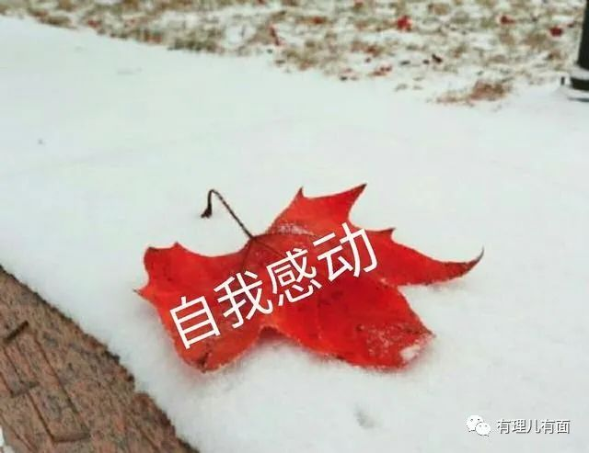

如果日后在英媒上看到类似标题，记得帮有理哥向他们索要起名费噢。

至于那些嘴上喊着要赴乌参战的废青们，送你4个字：好走，不送！

**图片源自网络**





**关注公众号：**

**有理儿有面**

**理   性｜   揭   秘｜   探   讨**







有里儿有面

**微信扫一扫赞赏作者** **赞赏**

已喜欢，对作者说句悄悄话

取消

**发送给作者**

**发送**

最多40字，当前共字

 人赞赏

上一页 1/3 下一页

长按二维码向我转账

受苹果公司新规定影响，微信 iOS 版的赞赏功能被关闭，可通过二维码转账支持公众号。

### 精选留言

用户设置不下载评论